Instituto Politécnico Formosa
Proyecto Final
Candia Diego, Galeano Emanuel, Sosa Florencia
Fecha de entrega:
Índice
I. Agradecimientos 1
II. Resumen 1
III. Introducción 1
IV. Marco teórico 1
4.1. Terminología 1
4.2. Marco legal 6
4.3. Arquitectura 7
4.4. Protocolos 13
4.5. Antecedente 13
V. Definición del problema 13
VI. Objetivos específicos 13
VII. Metodología 13
VIII. Materiales y métodos 13
IX. Desarrollo e implementación 13
X. Resultados obtenidos 14
XI. Discusión de resultados 14
XII. Conclusión 14
XIII. Recomendación 14
XIV. Bibliografía 14

Agradecimientos

Resumen

Introducción

Marco teórico

Terminología
Internet: es una red global de millones de computadoras, servidores y dispositivos electrónicos que están interconectados mediante protocolos de comunicación (como TCP/IP). Permite compartir información, acceder a servicios, comunicarse en tiempo real, transferir datos y ejecutar aplicaciones remotas. Hoy en día es la base de servicios como la web, el correo electrónico, las redes sociales, el streaming, la mensajería instantánea, los videojuegos en línea y la nube. A menudo se confunde con la World Wide Web (WWW), pero esta es solo uno de los muchos servicios que funcionan sobre Internet. Es como la red de carreteras, cables y semáforos del mundo.
World Wide Web o WWW: La Web es un sistema de información que se ejecuta sobre Internet. Mientras que Internet es la infraestructura física y lógica de redes como cables, routers, protocolos como TCP/IP, la Web es uno de los servicios más populares que usa esa infraestructura. es como el conjunto de todas las tiendas, bibliotecas, galerías y carteles a los que puedes llegar usando esas carreteras.

Protocolo: es un conjunto de reglas y estándares que permiten que dos o más entidades personas, máquinas, programas se comuniquen o interactúen de manera ordenada y comprensible.
LAN: del inglés Local Area Network o Red de Área Local es una red de computadoras y dispositivos como impresoras, teléfonos IP, servidores, cámaras, etc. que están conectados entre sí dentro de un área geográfica reducida y privada, como una casa, una oficina, un colegio o un edificio.
Edge: es procesar los datos lo más cerca posible del lugar donde se generan, en lugar de enviarlos a un centro de datos centralizado lejano como la nube. Es como resolver un problema en el acto, sin tener que llamar a una oficina central.
Hardware: La parte física de un sistema informático. Es todo lo que se puede tocar con las manos: cables, placas, pantallas, teclados, discos duros, procesadores, etc. Es la "carrocería y el motor" del ordenador.
Software: El conjunto de instrucciones, programas y datos que le dicen al hardware qué tiene que hacer. Es la parte lógica e intangible del sistema informático. Sin software, el hardware es solo un montón de componentes inertes que no saben qué hacer.
Servidor: Una computadora (o incluso un programa) que está siempre encendida y esperando para responder peticiones de otras computadoras llamadas clientes. Su trabajo es proveer recursos o servicios: guardar archivos, mostrar páginas web, enviar correos, gestionar bases de datos, etc.
VM: Un ordenador simulado por software que funciona como si fuera un ordenador real, pero que en realidad está ejecutándose dentro de otro ordenador físico. Es como tener un "ordenador dentro de otro ordenador", con su propio sistema operativo, sus propios discos y su propia memoria, todo completamente aislado.
Cloud: es el modelo de alquilar recursos informáticos como almacenamiento, procesamiento, bases de datos a través de Internet. En lugar de comprar tu propio servidor enorme, pagas solo por lo que usas a un proveedor como Google, Amazon o Microsoft. Es como contratar una flota de camiones solo cuando los necesitas para una mudanza, en lugar de comprarlos y mantenerlos todo el año.
CPU o procesador: El cerebro o el motor de la computadora. Es el componente que realmente hace los cálculos y ejecuta las instrucciones. Todo lo que haces abrir un programa, mover el ratón, hacer clic pasa por la CPU que lo procesa y envía las órdenes al resto de componentes.
RAM: Es un espacio de memoria muy rápido pero volátil (se borra al apagar el equipo). Aquí es donde la CPU coloca los programas y datos que está usando en este momento, para tenerlos a mano sin tener que ir al almacenamiento lento.
Almacenamiento interno: El archivador permanente del ordenador. Es donde se guardan todos tus datos aunque apagues la máquina: el sistema operativo, los programas instalados, tus documentos, fotos, vídeos, etc. Aquí los datos permanecen hasta que los borres tú.
Bróker: Un servidor encargado de recibir mensajes de unos dispositivos y enviarlos a otros que están interesados en recibirlos. Actúa como un centro de distribución o una oficina de correos.
Sensores: Un dispositivo que mide una magnitud física del mundo real (temperatura, humedad, presión, luz, movimiento, distancia, etc.) y la convierte en una señal eléctrica que un ordenador puede entender. Los sensores son los "ojos y oídos" del sistema IoT.
IoT: El concepto de conectar a Internet objetos físicos cotidianos que tradicionalmente no tenían conexión: sensores de temperatura, bombillas, cerraduras, electrodomésticos, cámaras, etc. Estos objetos recogen datos del mundo real (temperatura, movimiento, luz) y/o actúan sobre él (encender una luz, abrir una puerta).
Anti-flood: Un mecanismo que limita la cantidad de mensajes que un dispositivo puede enviar en un tiempo determinado. Evita que un dispositivo (por error o de forma maliciosa) "inunde" la red con demasiados mensajes, saturando el sistema y ralentizando o bloqueando a los demás.
Backend: La parte que no ve el usuario pero que hace funcionar todo "por detrás". Es el conjunto de programas, servidores y bases de datos que procesan datos, aplican reglas de negocio, guardan información y responden a las peticiones que vienen del frente (frontend). Es el "motor oculto" de la aplicación.
Deshboards: Una pantalla o interfaz visual que muestra indicadores, gráficos y datos importantes de un sistema de forma clara y resumida. Permite ver de un vistazo el estado del sistema (temperaturas, alertas, rendimiento, etc.) sin tener que revisar datos brutos.
Publish: La acción que realiza un dispositivo cuando envía un mensaje al bróker para que lo distribuya. El dispositivo publica un dato (por ejemplo, "temperatura = 22.5°C") en un tema concreto (por ejemplo, "sala/termometro").
Topics: Una etiqueta o cadena de texto jerárquica que se usa para clasificar los mensajes. Cuando un dispositivo publica un mensaje, lo publica en un tema. Los dispositivos que quieran recibir ese tipo de mensajes se suscriben a ese tema.
QoS: Un nivel de fiabilidad que se le asigna a un mensaje. Define cuántas garantías de entrega quieres: desde "envía el mensaje una vez y olvídate" hasta "asegúrate de que el destinatario lo recibe aunque haya que reenviarlo varias veces".
Python: Un lenguaje de programación moderno, muy popular y fácil de aprender. Se usa para escribir las instrucciones (el software) que indican al ordenador qué hacer. En tu proyecto, probablemente usaste Python para programar el backend, procesar datos, interactuar con el bróker o con la base de datos.
Mosquitto: Un software de bróker muy ligero y popular, especializado en el protocolo MQTT. Es el que implementa (hace funcionar) el bróker en tu proyecto: recibe los mensajes de los sensores (publicadores) y los envía a los suscriptores (backend, base de datos, etc.).
Grafana: Una herramienta de software especializada en crear dashboards (cuadros de mando) muy vistosos y personalizables. Conecta con bases de datos (como InfluxDB), lee los datos almacenados y los muestra en forma de gráficos de líneas, barras, indicadores, mapas de calor, etc.
INfluexDB: Una base de datos especializada en series temporales (datos etiquetados con fecha y hora). Está diseñada específicamente para almacenar eficientemente grandes cantidades de datos que llegan de forma continua a lo largo del tiempo: temperaturas cada segundo, humedad cada minuto, etc.
LTS: Una versión especial de un software (normalmente un sistema operativo) que recibe actualizaciones y parches de seguridad durante muchos años (normalmente 5 o más), sin necesidad de cambiar a versiones más nuevas. Está diseñada para entornos donde la estabilidad y la fiabilidad importan más que tener las últimas novedades.
Single Board Computer o SBC: Un ordenador completo construido sobre una sola placa de circuito impreso. En esa única placa están integrados todos los componentes esenciales: el procesador (CPU), la memoria RAM, las conexiones de entrada/salida (USB, Ethernet, HDMI, etc.), y a menudo también el almacenamiento (aunque suele usarse una tarjeta microSD externa). Es un "ordenador en miniatura" que ocupa muy poco espacio y consume poca electricidad.
Orange Pi Zero 3: es una placa computadora de tamaño reducido (Single Board Computer o SBC). Es como tener un ordenador pequeño y de bajo consumo (del tamaño de una tarjeta de crédito) que puede ejecutar sistemas operativos como Linux (Ubuntu, Debian, Armbian) y que dispone de conexiones para conectar sensores, cámaras, pantallas y otros dispositivos mediante sus pines GPIO.
Ubuntu: Un sistema operativo basado en Linux, muy popular tanto en ordenadores personales como en servidores. Es gratuito, de código abierto (cualquiera puede ver y modificar su funcionamiento) y está respaldado por la empresa Canonical.

Marco legal

Arquitectura

Nodos
Al principio pensamos en una arquitectura en donde los dispositivos envíen la información directamente a la nube o servidor central, es decir, una arquitectura sin edge (sin procesamiento local o preprocesador de los datos). Pero esto volvía a los nodos totalmente dependiente de la conexión y en el caso de corte se perdía información, además de la mayor latencia y consumo de la red por él envió de los datos crudos.
Por todo lo anterior decidamos implementar un edge. Pensamos que necesitaríamos una SBC (Single Board Computer) compacta y económica con suficiente potencia de cómputo para actuar como nodo edge. Por eso elegimos la Orange Pi Zero 3 que no es la más potente, pero si la más eficiente combinando bajo costo, bajo consumo y capacidad suficiente para ejecutar servicios edge críticos, logrando un equilibrio entre rendimiento y escalabilidad.

MQTT
Elegimos MQTT frente a alternativas como HTTP/REST ya que ofrece el mejor equilibrio entre eficiencia, simplicidad y confiabilidad.
Mientras HTTP/REST es un esquema requiest-response en el que cada interacción requiere abrir una conexión, evitar la petición y esperar una respuesta (conectar → enviar → desconectar). MQTT mantiene una conexión persistente entre cliente y broker (servidor encargado de gestionar la comunicación entre dispositivos) lo que nos permiten una mejor comunicación en tiempo real y menos overhead, además de mecanismos de reconexión automática ante fallos.

VM (Máquina virtual)
A la hora de decidir que máquina virtual usaríamos como servidor central, ya teníamos claro que necesitábamos que sea estable, flexible y fácil de desplegar frete a otras alternativas.
Se utiliza una máquina virtual porque nos permite aislar el sistema del hardware físico, facilitando el despliegue, migración y recuperación ante fallos.
Ubuntu 22.04 es una versión LTS (Long Term Support o Soporte a Largo Plazo) lo que garantiza estabilidad, soporte a largo plazo y compatibilidad con herramientas de servidor. permite ejecutar fácilmente servicios como mosquitto, influxDB y grafana en un entorno confiable. Es más flexible que un servidor físico ya que se puede escalar CPU, RAM y almacenamiento sin necesidad de cambiar el hardware.
Por qué no otras alternativas
- Un servidor físico es menos flexible, más costoso de mantener y más difícil de escalar o replicar.
- Otros sistemas operativos tienen menor soporte en entornos de servidor o menos compatibilidad con herramientas IoT.
- Servicios cloud gestionados pueden ser más costosos y generar dependencia del proveedor.

NetBird Server
Una vez decidida la máquina virtual nos pusimos a pensar como podríamos conectar todos los nodos edge y central para que se comuniquen como si estuvieran en la misma red local. necesitábamos conectar sitios remotos sin abrir puertos manualmente, crear una red privada y segura sobre internet y permitir la comunicación entre la Orange Pi y VM central basada en Ubuntu 22.04, todo como si estuviera en la misma LAN.
Elegimos NetBird en lugar de otras alternativas porque es fácil de configurar y mantener, automatizar la gestión de claves y conexiones, funcionan bien en redes con NAT (NAT traduce direcciones IP privadas a una IP pública para que los dispositivos puedan comunicarse con internet) y permite escalar bien para múltiples nodos.
NetBird también simplifica mucho la creación de redes seguras usando WireGuard que es un protocolo y software de red para implementar redes privadas virtuales (VPN) de manera rápida, sencilla y segura. Esto nos evita la configuración compleja de VPN tradicionales. Todo mediante una configuración automática y un manejo centralizado de nodos.

Broker Central
Un broker es un servidor intermedio que recibe mensajes de los sensores y los distribuye a los receptores, sin que estos se comuniquen directamente. Por esto era necesario un broker central, para que funcione como punto principal del sistema donde convergen los datos de todos los nodos y desde donde se distribuyen a otros servicios como backend, base de datos, Deshboards.
En el caso de MQTT, un broker MQTT central es el servidor que recibe mensajes de múltiples publish, los organiza por distintos topics (son canales o rutas donde se publican y reciben mensajes) y los envía a los subscribe (suscriptores).
Mosquitto nos pareció la mejor opción ya que es liviano y eficiente lo cual es perfecto para IoT, fácil de instalar y configurar con un bajo consumo de recursos, Soporta QoS que es altamente confiable en mensajes, es compatible con múltiples dispositivos y Python. Además, es altamente usado en entornos reales por lo que es casi un estándar.

Backend Python
Elegimos realizar el backend en Python porque cuenta con un ecosistema muy amplio de librerías para IoT, manejo de dato y comunicación con MQTT, lo que facilita la integración con el sistema. Se integra fácilmente con bases de datos como InfluxDB y herramientas de visualización como Grafana.
Por otro lado, permite manejar múltiples tareas como lectura de datos, procesamiento y envió utilizando programación asíncrona mejorando la eficiencia. Es multiplataforma y funciona sin problemas en entornos Linux como servidores o máquinas virtuales, contando con una gran comunidad y una extensa documentación lo que reduce la complejidad de desarrollo y mantenimiento.

INfluexDB
Como trabajamos en un proyecto de monitoreo en tiempo real, trabajamos con series temporales que son datos que están asociados a un instante de tiempo y se registran en secuencia (valor + tiempo). Por esto necesitábamos una base de datos optimizada en guardar y analizar datos que cambian con el tiempo.
Elegimos InfluexDB porque está diseñada específicamente para IoT y monitoreo. Esto significa que cuenta con una escritura muy rápida de datos continuos, consulta eficiente de tiempo, manejo automático de datos viejos, esta optimizado para métricas y sensores, e integración directa con Grafema.

Grafana
Grafana es una plataforma que transforma datos en gráficos y paneles visuales para monitoreó y análisis. Al INfluexDB tener integración directa con grafana, se usa en nuestro sistema para la visualización de datos de los sensores, crear un dashboards en tiempo real, detectar tendencias y anomalías y generar alertas. Todo conectado a INfluxDB.

Diagrama de flujo de un nodo

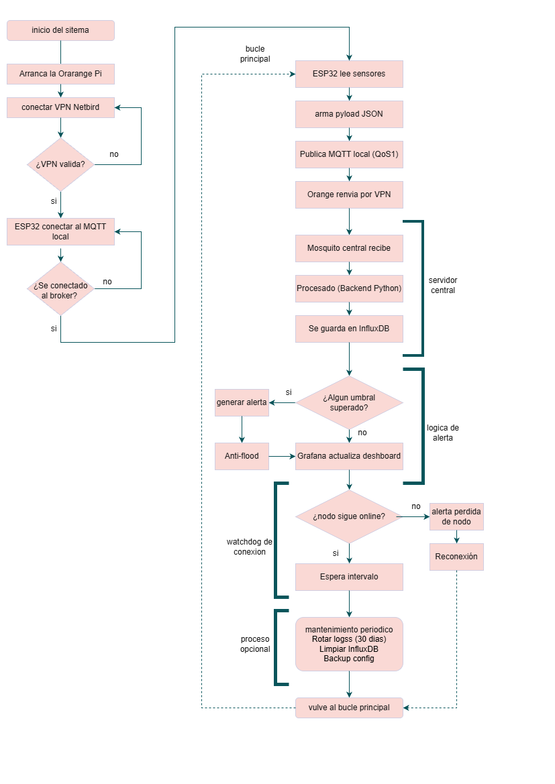

Protocolos
WireGraurd:
LTS:
Ubuntu:
MQTT:
HTTP/REST:
Overhead:

Antecedente

Definición del problema

Objetivos específicos

Metodología

Materiales y métodos

Desarrollo e implementación

Resultados obtenidos

Discusión de resultados

Conclusión

Recomendación

Bibliografía

